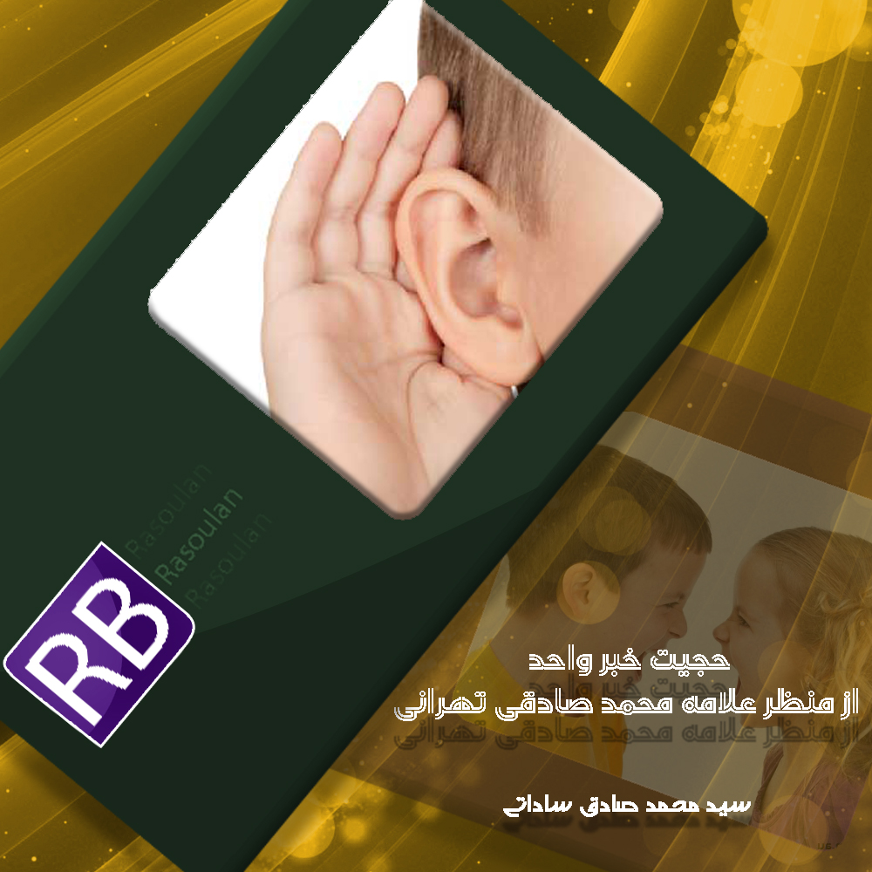

از آنجا که خاطرِ ما از یادِ آیت الله العظمی محمد صادقی تهرانی هرگز زدوده نمی‌شود، و دل‌های ما همواره رو به سوی همان قبله‌ی قرآنی است که او به ما راه نموده است، و حضرت ربّ الارباب نیز توفیق خدمت به این مکتبِ اصیلِ قرآنی را نصیب‌مان کرده؛ با دلی پر امید و اراده‌ای محکم، به فضل الهی، پیروِ این مکتب، و ارادتمندِ همه‌ی وارثانِ این راهیم.

لازم می‌دانم که خدمت مسئولین محترم سایت فرقان عرض کنم، تنها انگیزه‌ی بنده از نوشتن این مقاله این است که در سایتِ «فرقان»، در قسمتِ «روشِ فقهی»، آمده است: «ادّله‌ی حجیت خبر واحد، مردود است... و تماماً با مراحل مختلف نقض می‌شود».

این جلمه متأسفانه برداشتی نادرست از مباحث مطروحِ مرجع گرامی ما به ذهن متبادر می‌کند؛ و درخواست بنده اصلاح این‌گونه عبارات در سایت فرقان؛ و بیانِ توضیحی روشن نسبت به این موضوع در سایت و حتّی سایر منشورات است؛ چه در قالب مقدمه، یا پاورقی و یا به هر شکل که صلاح می‌دانید؛ تا روشنگر محققین در مبنایِ فقهِ قرآنی گردد؛ چرا که این‌گونه عبارات باعثِ اشتباهِ مراجعه‌کنندگان خواهد شد کما اینکه محضرتان توضیح خواهم داد.

در چاپ اولِ کتاب شریف «اصول الاستنباط» نیز حضرت استاد جمله‌ای دارند که نشان می‌دهد، ایشان تعریفِ خاصّی از خبر واحد دارند؛ که آن تعریف، غیر از تعریفِ رایج است، لذا لازم است که این مطلب برای خواننده‌ای که بر آثار آن فقیهِ گرانقدر مسلط نیست توضیح داده شود. حتی بسیاری از کسانی که با مبانی ایشان از قبل آشنایی دارند در بدایتِ امر، تفقّهِ این مطلب کمی سخت می‌نماید، اما با یک گفتگوی ساده وضوح مطلب روشن می‌گردد.

در ادامه، برای روشن‌تر شدن بحث، فرازهایی از سخنانِ فقیه مصلح و أعلمِ قرآنی را نقل می‌کنم. در جلسات درس تفسیر موضوعی قرآن کریم، که آخرین جلساتِ درسِ آیت الله العظمی صادقی تهرانی(ره) بوده‌است، آمده:

جلسه 29، از دقیقه 6 : «.... پیغمبر بزرگوار با اینکه در اعلا درجات مقام عصمت و مقام وحیانی است، محال است غیر از قرآن ملتحدی داشته باشد. پس پیغمبر هرگز تمایلی به غیر قرآن ندارد. هرگز پناهگاهی غیر از قرآن ندارد.

روی این اصل، سنّت رسول الله(صلّی الله علیه وآله وسلّم) مستفاد از قرآن است؛ زیرا اگر سنّت رسول الله وحیی غیرِ قرآنی بود، آیا وحیِ غیر قرآنی مِن دونِ قرآن هست یا نه؟ آیا وحی تورات مِن دون قرآن هست یا نه؟ وحی انجیل هست یا نه؟ وحیِ سنّتِ رسول الله(صلّی الله علیه وآله وسلّم) اگر غیر از وحی قرآنی باشد داخل «وَلَن تَجِدَ مِن دُونِهِ مُلتَحَداً» هست.

با اتّکا به نصّ این آیه، چنان‌که دیروز هم تفاسیری عرض کردیم، ما مطمئنّیم صد در صد، بدون شک، بدون تردید، که تمام اعمال، گفته‌ها، اشارات، ایجابها، سلبها، تَرک‌ها و فعل‌های رسول در بُعدِ رسالتی مستفاد از همین قرآن است. و این سؤال که پیش می‌آید آیا احکامی که در سنّت ثابت است و در قرآن نه نفی شده است و نه اثبات شده است، آن احکام از کجای کتاب رب است. عرض می‌کنیم: کتاب رب دارای سه بخش است: یک بخش محکمات است. یک بخش متشابهات است. یک بخش حروف مقطّعه است. اگر از محکمات و متشابهاتِ قرآن مثلاً نصابهای مدنی زکات که 5/2، 5 و 10 درصد است مستفاد نیست، از محکمات مستفاد نیست، از متشابهات مستفاد نیست پس بُعدِ سوم است، حتماً از حروف رمزی، حروف مقطّعه‌ی چهارده‌گانه در 29 سوره‌ی قرآن مستفاد است. بنابرین محور اختصاصی رمزی پیغمبر بزرگوار صلوات الله و سلامه علیه در احکامی که در قرآن نه نفی شده است و نه اثبات شده است، مسلّماً، تنها، منحصراً از حروف رمزی، حروف مقطّعه‌ی قرآنی است.

البته قرآن دارای دو بخش است. یک بخش در انحصار رسول گرامی است که اشارات و رمزیاتِ حروف مقطّعه است؛ و بخش‌های محکم قرآن مربوط به کل مکلّفینی است که زبان قرآن را می‌فهمند؛ و بخشهای متشابهات مربوط به خِصّیصین است؛ کسانی که دقّت بیشتر، تدبّر و تفکّر زیادتر دارند. امّا ماورای کل مکلفین محمّد صلوات الله علیه و در حاشیه‌اش معصومان محمّدی(علیهم السّلام) هستند که آشنای به حقایق‌اند، چنانکه که عرض کردیم.

حقایق معانی است که از حروف رمزی استفاده می‌شود. چه احکامی، چه موضوعاتی، چه سیاساتی و چه مطالبی دیگر، که در نقطه‌ی نخستین، آگاهِ به این رمز، رسول گرامی است که مَهبِط مستقیم وحی است و در نقاط دیگر سیزده معصومِ دیگر که با تعلّم از محضر مقدّس رسول گرامی، این حروف رمزی را رموزش را و معنایش را دریافت می‌کنند.

روی این اصل همین حروف رمزی است مبدأ کل روایات که ثابت است و سنّت قطعیه است در احکامی که در قرآن نه نفی شده است و نه اثبات شده است؛ و در موضوعاتی که در قرآن نه نفی شده و نه اثبات شده است. در سیاساتی که احیاناً در قرآن نه نفی شده است نه اثبات شده است. چنانچه آیاتی دیگر دلیل بر این مطلب است «وَاعتَصِمُوا بِحَبلِ اللَّهِ جَمِیعاً» (آل عمران، 103) حبلِیِ الله نیست، حِبالِ الله هم نیست. «حبلِ الله» مفرد است و «حبلِ الله» ریسمانِ وحیانیِ وُحدانیِ قرآنیِ محمّدی صلوات الله و سلامه علیه است.

...روی این اصل، اگر به استناد حروف رمزی، البته رسول بزرگوار یا حکمی را که می‌فرماید، این حکم را مستند به حروف رمزی می‌کند یا نمی‌کند. اگر حکمی است که خود حکم، در نصوص و یا ظواهر مستقر آیات مبیَّن است؛ استناد لازم نیست. ولیکن اگر حکمی را مانند 17 رکعت بودن نماز پنج‌گانه و یا نصاب‌های زکات و یا ترتیب خصوصیات حج، ترتیب خصوصیات عمره، و این خصوصیاتِ فرعیِ جزئیِ هیئتی، که اصل الأصول در قرآن ذکر شده، اصل الأصولِ عقائد ثلاثه کلاً، اصل الأصولِ احکام اصلی کلاً، اصل الأصولِ احکام فرعی هم مقدار زیاد، می‌ماند مقداری از احکام که کیفیت است. خصوصیت است. ترتیب است. نصاب زکات است. ترتیب حج است. ترتیب عمره است، اینها. اینکه درصد کمی است، این درصد کم را پیغمبر بزرگوار، در صورتی که مخالف قرآن باشد که نیست، موافق قرآن باشد که محتاج به استناد نیست. امّا اگر نه موافق قرآن است و نه مخالف قرآن است، وجه‌اش چیست؟ آنچه که نه موافق قرآن است و نه مخالف قرآن است باید سنجید با آیاتِ قرآن. اگر با آیاتِ غیر رمزی قرآن موافق است، قبول. اگر مخالف است لاقبول. اگر نه موافق است و نه مخالف است، اگر قطعی است قبول. بر مبنای چه؟ برای اینکه پیغمبر از قرآن استفاده کرده است و مستفاد از حروف رمزی است...»

و نیز در جلسه 30، از دقیقه 32 : «... روی این اصل، آنچه را قرآن تبیین کند، حتماً همان است و آنچه را قرآن برای مکلفان تبیین نکرده و برای رسول خدا به صورت رمز تبیین کرده است یا رمزِ در حروف خاصه‌ی رمزی یا رمزِ در حروفِ وضعی که هر دو رمز است. پس پیغمبر، چهار بُعدی قرآن را می‌فهمد. یک بُعد: رمز لیلة القدر. بُعد دوم: رمز حروف رمزی. بُعد سوم: رمز حروف کلمات وضعی. بُعد چهارم: دلالت کتابی.

دلالت کتابی، دلالت قرآنی که «عَرَبِیّ مُبِین» (نحل،103 و شعراء،195) است، این دلالت در بُعد نص و ظاهر مستقرش همگانی است. ولیکن در سه بُعدِ قبلی در اختصاص رسول گرامی است. بنابرین روایاتی که از پیغمبر بزرگوار قطعی الصدور باشد و مخالف با قرآن نباشد، نه مخالف و نه موافق می‌پذیریم. به این معنی که پیغمبر استفسار کرده است 17 رکعت نماز را. استفسار کرده است 5/2، 5 و 10 درصد زکات را، استفسار کرده است کیفیت و ترتیب حج را، استفسار کرده است رکعات نماز را، استفسار کرده است چیزی که قرآن نه تصریح به نفی دارد، نه تصریح به اثبات. نه تصریح به نفی، نه دلالت به نفی، چه ظاهراً و چه نصاً، و نه دلالت نصاً یا ظاهراً به اثبات، اینها را قبول می‌کنیم...»

پس منبع تمامی احکام اصلی و فرعی فقط و فقط قرآن است. اصولِ اصلی احکامی، عقائدی، سیاسی، اجتماعی و... همه در سه بُعد قرآن (عبارت، اشاره، لطیفه) آمده است؛ اما جزئیات و کیفیّاتِ بسیاری از این احکام، در بُعد چهارمِ قرآن، یعنی رموزِ قرآن است، که دریافتِ این رموز در انحصارِ معصومین محمدی(صلّی الله علیه وآله وسلّم) می‌باشد. لذا بیان معصومان در زمانِ حیات و حضورشان، به طور مطلق؛ حجّتی قرآنی است. و در زمان غیبت‌شان اخبارِ وارده از ایشان(علیهم السلام) به عنوان بیانِ رموز قرآن برای مسلمین، پس از عرضه‌ی آن بر سه بُعدِ اول قرآن، حجّتی قرآنی خواهد بود.

لذا با توجه به مطالبی که حضرت استاد بیان فرموده‌اند؛ در روشِ فقهی آیت الله العظمی محمد صادقی تهرانی(قدس الله تربته الزکیّة) بدیهی است که بگوییم: هر خبری از جمله خبر واحد (با تعریف رایج) از سه حال خارج نیست:

1- موافق قرآن: [مقبول است]

2- مخالف قرآن: [مردود است]

3- نه موافق و نه مخالف: [؟]

حال پاسخ سؤالات ذیل راه‌گشای روشن شدن جزییات خواهد بود:

1. آیا دسته سوم از خبر، گاهی مقبول و گاهی مردود است؟ یا کلاً مردود است؟ چرا که ما حتّی خبر متواتر را هم نمی‌توانیم بگوییم قطعی است، و اصولاً تواتر یا واحد و مستفیض بودنِ یک خبر، در مبنای فقهی آیت الله صادقی(ره) چندان موضوعیتی ندارد.

2. خبری که مخالف یا موافق کتاب نیست، صِرفِ اینکه (طبق تعریفِ رایج) به آن واحد یا ضعیف بگویند آیا این دلیل کافی برای کنار نهادن آن، و غیر قطعی و ظنّی دانستن آن است؟

3. یا این‌که باید بگوییم: دسته سوم خبر (حتی اگر پایین تر از واحد و ضعیف باشد) در صورتی که:

• نه موافق قرآن و نه مخالف است

• و معارضی هم ندارد

• و خلافِ فطرت، عقل مطلق، و علم مطلق، و حس مطلق، هم نیست

• و موضوعِ عام البلوی هم نیست

• و ...

در چنین حالتی، طبق روش آیت الله صادقی(ره) این خبر قطعی بوده، و بر مبنای آیه «قل فللّه الحجّة البالغة»، این همان حجت الهی است که بدست ما رسیده است و سنّتِ مستفاد از رموز قرآن است. چون اگر غیر از این بود شارع مقدس حجّتی رسا بر ضد آن ارسال می‌داشت. و این مطلب بر مبنای قرآن است و اگر آیه «قل فللّه الحجة البالغة» نبود ما نمی‌توانستیم به این دسته از اخبار فتوا دهیم.

4. اگر دسته سوم کلاً مردود است، پس دیگر در بسیاری از ابوابِ فقهی از جمله، نصاب‌های زکات، ترتیب حجّ و عمره، کیفیات نماز و... که خود آیت الله العظمی صادقی(نوّر الله مضجعه الشریف) نیز در متن بالا مثال زدند، و فتوا نیز داده‌اند؛ دیگر نمی‌توان فتوی داد. آیا این تضاد یا نقص نیست؟

5. اگر دسته سوم گاهی مقبول و گاهی مردود است، پس جمله‌ی «ادله حجّیت خبر واحد مردود است» به چه معناست؟ و آیا این دو باهم قابل جمع‌اند؟ اگر در شرایطی خاص (هر شرایطی) می‌توان با خبر واحد (بما هو، طبق تعریف رایج) فتوا داد، آیا این بر خلاف جمله‌ی «ادله حجّیت خبر واحد مردود است» نیست؟

6. و در صورتی که می‌دانیم طبق نظر آیت الله العظمی صادقی تهرانی(ره) صرفِ واحد بودنِ خبری (با تعریف رایج)، که آن خبر مخالفت و موافقت با کتاب ندارد؛ دلیل بر رد آن نیست، آیا کسی که شاگردی آیت الله صادقی تهرانی(ره) را نکرده است؛ غیر از بیانیه سال 86، از متن کدام کتاب می‌تواند این مطلب بسیار مهم را متوجّه شود؟ (اصول الاستنباط، الفرقان، ...؟)

و آیا افرادی که بدون توجه به آن بیانیه، و با نظر به آن مطلب سایت «فرقان» بیایند و تحقیق کنند، (مانند صاحب مقاله ضرورت‌ها و ظرفیت‌های تفسیر قرآن به قرآن، همایش بیداری قرآنی، دیماه91)، به این نتیجه نمی‌رسند که بر مبنای روش فقهی آیت الله صادقی(ره)، خبر واحد کلاً مردود است؟

7. وآیا با توجه به اینکه بیش از 90 درصد اخبار وارده، خبر واحد است (طبق تعریف رایج)، آیا این مطلب ضروری و واجب نیست که توضیحی که مرحوم آیت الله صادقی(ره) در خصوص مبنای فقهی خود داده‌اند (بیانیه سال 86) را برای محققان اطلاع رسانی کنیم؟

8. آیا اگر این مطلب اطلاع رسانی نشود، موجب خطای محققان و ضربه خوردن به جریان فقه قرآن محور نیست؟ آیا به نوعی آبروی علمی مرجع مرحوم ما در نظر محققان خدشه‌دار نمی‌شود؟ و اگر «فقه قرآنی» و «فقه گویا»، به عنوان فقهی خود متناقض، مطرح گردد، آیا این بزرگترین ضربه به راه قرآنی، نخواهد بود؟

و در پایان قسمتی دیگر از یک فایل صوتی از دروس تفسیر موضوعی قرآن کریم، توسط فقیه أعلم قرآنی آیت الله العظمی محمد صادقی تهرانی(ره) را ارائه می‌کنم تا باشد که سخن و صوتِ الهیِ آن مردِ خدا، موجب شود که این دلِ دردمندِ ما و همه‌ی منتظران، که بعد از شاید هزار سال؛ ملجأیی برای حقیقت یافته بود؛ تسلّا یابد.

جلسه 46، از دقیقه 19: «... بنابرین اگر در قرآن مطلبی بود؛ خلافش هزاران روایت هم قابل قبول نیست؛ چون ملتحد منحصر است به قرآن. بنابرین متواتر و مستفیض و صحیح و موثق، اگر مخالف قرآن است قبول نیست و اگر موافق قرآن است قبول است. اگر نه مخالف و نه موافق است، اگر قطعی باشد و اختلافی نباشد؛ این مستفادِ رسول گرامی از رموزِ قرآن است. یا رموز صد درصد یا رموزِ چند درصد، بنابرین وقتی می‌گوییم سنت، منظور سنت قطعیه است نه روایت.

روایت، چند قسم است؛ روایتِ واحد، مستفیض‌، متواتر. چه واحد، چه مستفیض، چه متواتر سه حال دارد: یا موافق قرآن است که قبول است، ولو این‌که روایتش ضعیف باشد. یا مخالف قرآن است که قبول نیست ولو متواتر باشد. اگر نه موافق است نه مخالف است؛ اگر چند روایت که مخالف ندارد، این چند روایت که اصلاً مخالفی در روایت ندارد و در قرآن نه مخالف و نه موافق است؛ این را ما قبول داریم. چرا؟ چون «قُل فللَّهِ الحُجّة البالِغة» (انعام،۱۴۹) اگر این روایات غلط بود؛ و بر مبنای وحیانیت قرآن نبود باید مخالفش بیاید، چون حجت بالغه است. پس حجت بالغه بودنِ سنت، در زمینه‌ای است که مخالفِ قطعیِ نصِّ قرآن یا مخالف قطعیه ظاهر مستقر قرآن نباشد...»

سید محمد صادق ساداتی

فروردین‌ماه 1392